ĐẠI HỘI CHI BỘ TRƯỜNG MẦM NON SỐ 2 XÃ MƯỜNG PỒN
NHIỆM KỲ 2025 - 2027

Thực hiện Điều lệ Đảng Cộng sản Việt Nam, Quy định số 24-QĐ/TW ngày 30/7/2021 của Ban Chấp hành Trung ương Đảng về thi hành Điều lệ Đảng; Hướng dẫn số 01-HD/TW ngày 28/9/2021 của Ban Bí thư một số vấn đề cụ thể về thi hành

Điều lệ Đảng.

Căn cứ Hướng dẫn số 24-HD/HU ngày 27/9/2024 của Ban Thường vụ Huyện ủy hướng dẫn về một số nội dung Chỉ thị số 35-CT/TW, của Bộ Chính trị; hướng dẫn số 270-HD/BTCTW của Ban Tổ chức Trung ương; hướng dẫn số 03-HD/TU của Ban Thường vụ Tỉnh uỷ về đại hội đảng bộ các cấp tiến tới Đại hội đại biểu toàn quốc lần thứ XIV của Đảng.

Thực hiện Kế hoạch số 84-KH/ĐU, ngày 04/9/2024 của Đảng ủy xã Mường Pồn về thực hiện Chỉ thị số 35-CT/TW, ngày 14/6/2024 của Bộ Chính trị; Hướng dẫn số 531-HD/ĐU ngày 14/10/2024 của Đảng ủy xã Mường Pồn hướng dẫn các Chi bộ trực thuộc thực hiện một số nội dung về Đại hội Chi bộ nhiệm kỳ 2025 – 2027. Sau một thời gian tích cực chuẩn bị và thực hiện đầy đủ các bước, quy trình theo hướng dẫn.
Được sự nhất trí của Ban Thường vụ Đảng uỷ xã Mường Pồn. Hôm nay, ngày 16/01/2025, Chi bộ 14- trường Mầm non số 2, long trọng tổ chức, Đại hội chi bộ nhiệm kỳ 2025-2027 nhằm đánh giá kết quả hoạt động của Chi bộ trong nhiệm kỳ qua đề ra phương hướng, nhiệm vụ trong nhiệm kỳ tới, đồng thời bầu ra Ban chi ủy và các chức danh chủ chốt của Chi bộ, có đủ đức, đủ tài để tổ chức triển khai thực hiện Nghị quyết của Đại hội trong nhiệm kỳ 2025 – 2027.
Về dự và chỉ đạo đại hội có đồng chí Lã Qúy Bằng - Phó bí thư đảng ủy, Cán bộ đồn biên phòng tăng cường xã – tổ trưởng tổ 3 tổ công tác chỉ đạo chi bộ đại hội

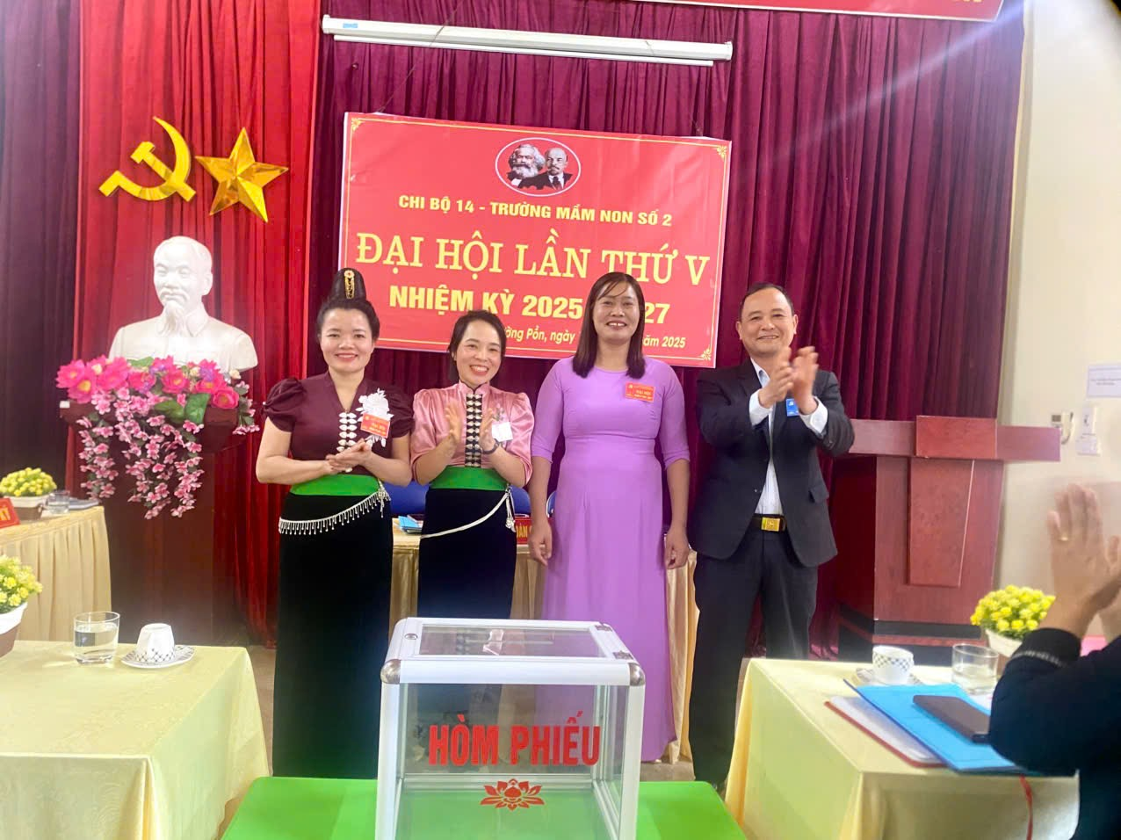

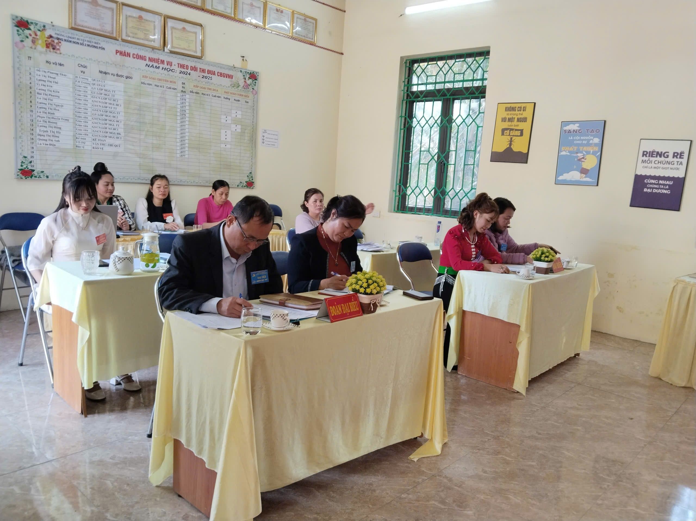

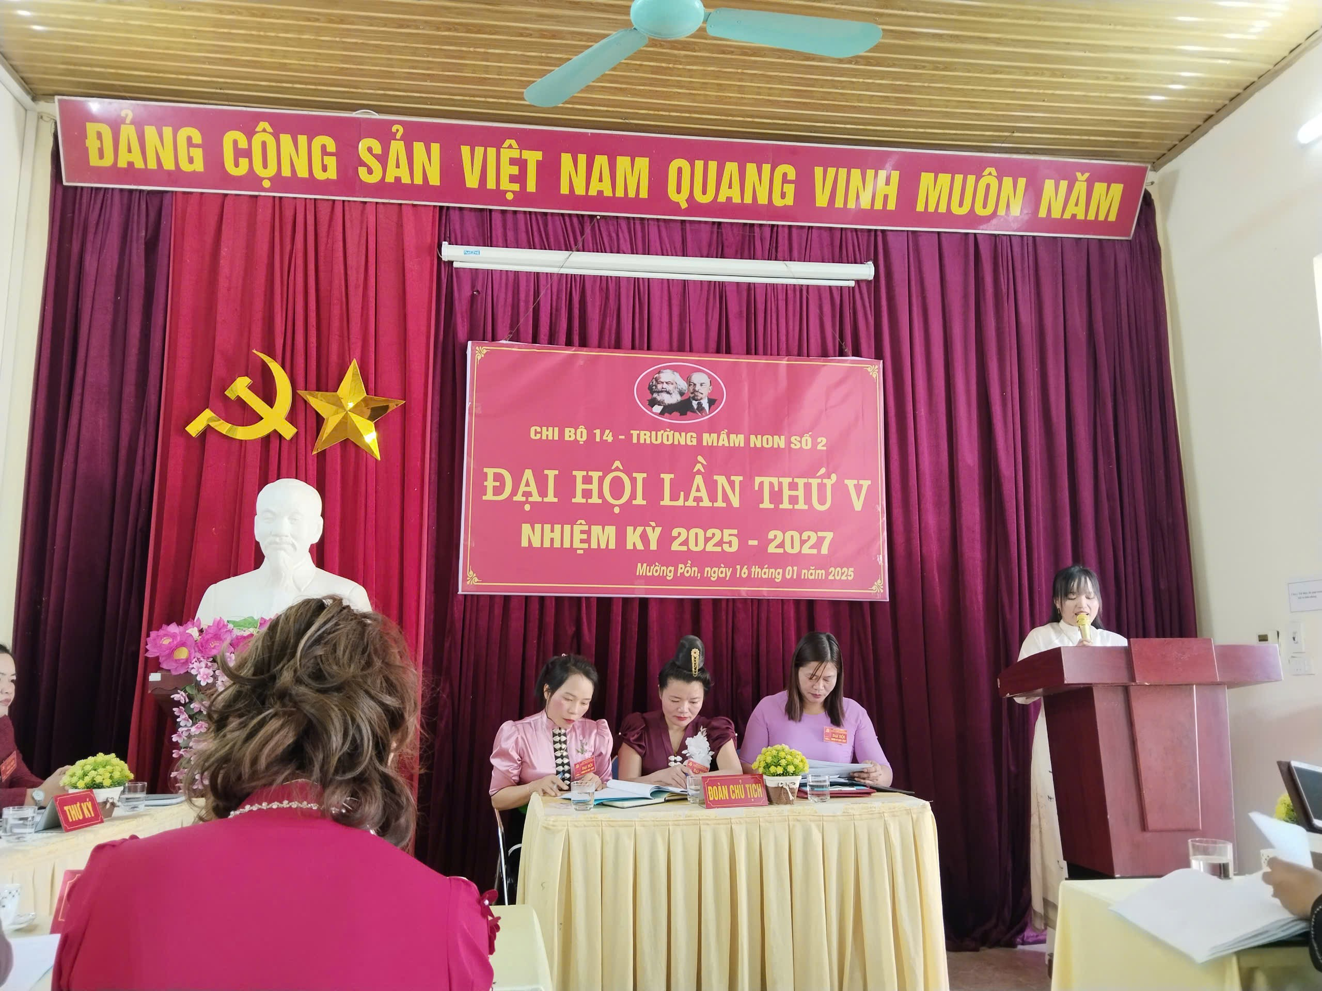

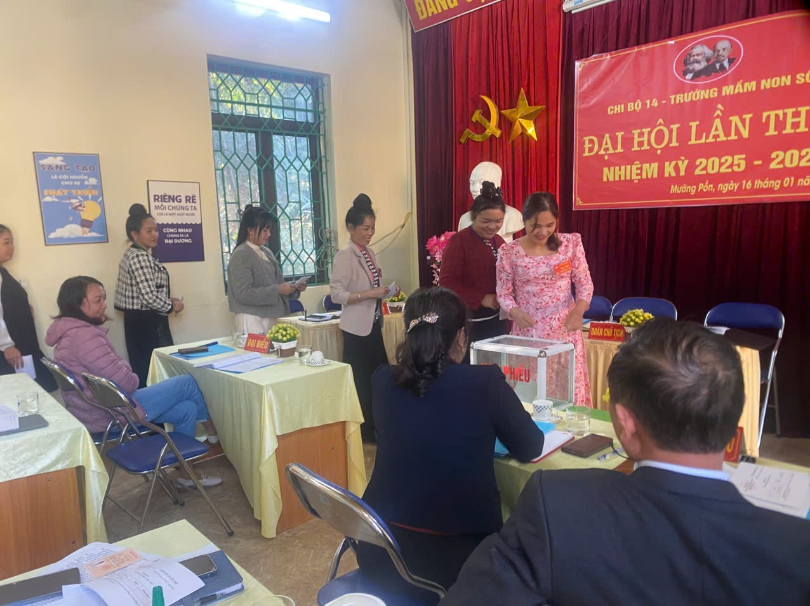

Tác giả: Trường Mầm non số 2 xã Mường Pồn, huyện Điện Biên, tỉnh Điện Biên.

